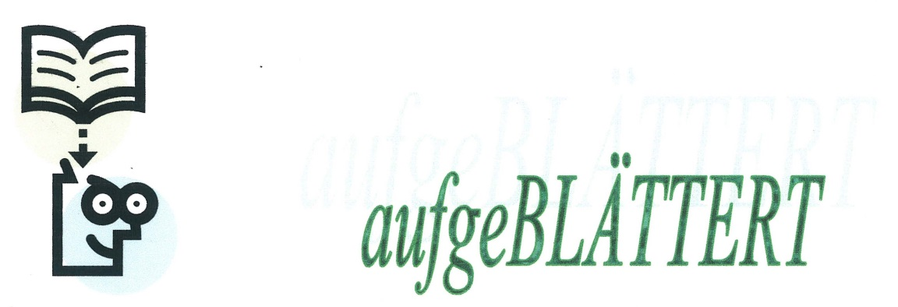

# *Buchtipp Jänner 2024*

**Pudding Pauli rührt um**

,,

Als angehender Kommissar lässt Pauli keine Möglichkeit aus, einen spannenden Kriminalfall anzunehmen. Für die Lösung seiner Fälle sowie seiner Mathe-Aufgaben benötigt er allerdings die Hilfe seiner besten Freundin Rosi. Als Gegenleistung kocht er für sie regelmäßig das gemeinsame Mittagessen. In ihrem ersten Fall müssen die beiden einen Diebstahl aufklären. Wer hat wohl Leas goldenes Herz geklaut?

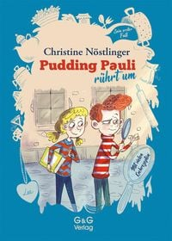

*Krimi, Kochbuch, Rezepte zum Nachkochen und alles, was wir an Christine Nöstlinger lieben … meint Anneliese. Macht Appetit nach mehr!*